Disciplina | Matemática
Ano | 4º Ano
Conteúdo | Resolução de problema envolvendo adição de números decimais
Por que perguntar | Aplicar os princípios da adição e multiplicação de números decimais.
Por trás da pergunta | Reconhecer que dependendo da situação, o centímetro ou o metro são unidades de medida mais apropriadas.
O que fazer antes | No cotidiano é comum situações que necessitam a tomada de medidas envolvendo centímetros e metros. Apresente aos alunos alguns instrumentos que podemos utilizar para essas medições domésticas, como fita métrica e trenas. Proponha que os alunos façam medições diversas utilizando o instrumento que geralmente dispõem, a régua: livro, caderno, lápis, estojo, apontador, borracha, etc. Oralmente, conduza uma conversa em que eles possam comparar as medidas encontradas, identificando a maior e a menor. Peça então que eles façam a medição de algo de tamanho bem maior, e que a régua não seja o melhor instrumento. Ensine-os a manusear a fita métrica e a trena e a ler as medidas por elas. Chame atenção para as situações em que a unidade de medida centímetro é adequada em quando o metro passa a ser mais adequado.  Passe então a formular oralmente situações envolvendo medidas em centímetros maiores a 100, mostrando que nesses casos coo podemos converter os centímetros em metros. Ofereça diversas situações em que os alunos possam realizar outras medições e conversões (como medição do tamanho da cama, do travesseiro, da escova de dentes, etc).
O que fazer depois | Observe se na resposta do item a houve alunos que somaram apenas 10 cm à medida da janela, desconsiderando que o varão deverá ter essa medida a mais a cada lado da janela. No item b, identifique os alunos que não souberam converter em um número decimal (2,5) a quantidade de tecido a ser comprada para a confecção da cortina.
Questão | Vera está reformando o seu quarto. Ela pretende colocar uma cortina na janela, presa a um varão. Ela definiu que o varão terá 10 cm a mais de extensão de cada lado da janela. Observe a ilustração.  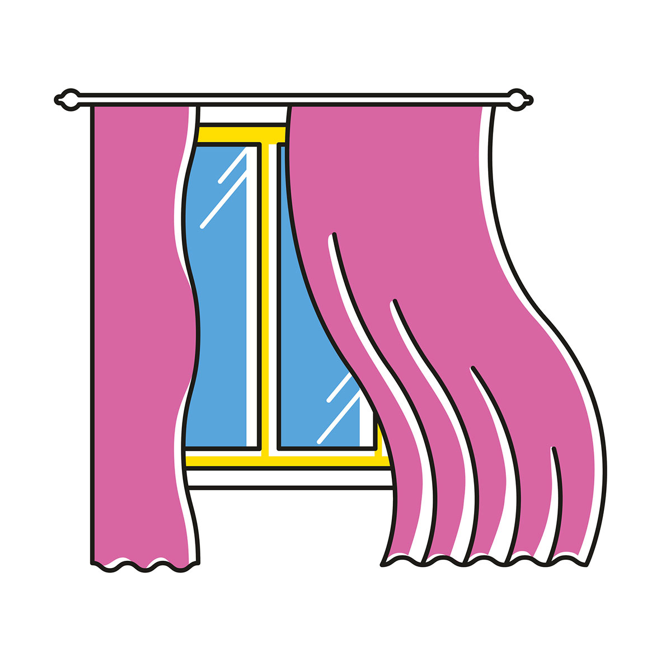  - Considerando que a janela tem 2,10 m de largura, quantos metros deverá ter o varão que servirá de suporte para a cortina?  A mesma janela tem 1,20 de altura. Para que a cortina fique cheia de pregas, a costureira recomendou que ela compre uma metragem de tecido correspondente a duas vezes e meia à altura da cortina.  - Quantos metros de tecido Vera deve comprar?
Gabarito | - 2,30 m.  - 3 metros de tecido.

